Auftrag: Anleitung schreiben

Was ist wichtig bei Anleitungen?
- Anleitungen müssen genau erklären, was zu tun ist und exakt sein.
- Die Reihenfolge ist wichtig, du darfst keine Schritte überspringen.
- Bilder helfen oft, den Text besser zu verstehen!
- Mache einfache und kurze Sätze. Wenn du den Zusatzauftrag am Dienstag gemacht hast, kannst du auch mit verbalen Wortketten arbeiten!

So gehst du am besten vor:

Arbeitsschritte
1. Entscheide dich für ein Thema, zu dem du eine Arbeitsanleitung schreiben und gestalten willst. Dies kann zum Beispiel sein:
- ein Koch- oder Backrezept notieren
- eine Bastelarbeit erklären
- eine Computeranwendung beschreiben
- Arbeitsanleitungen für Tätigkeiten herstellen (z.B. wie man bei feuchtem Wetter ein Feuer entfacht oder wie man das Velo richtig reinigt)
- ein Spiel mit Spielregeln beschreiben
2. Stelle von deiner Anleitung eine Skizze her, zum Beispiel so:
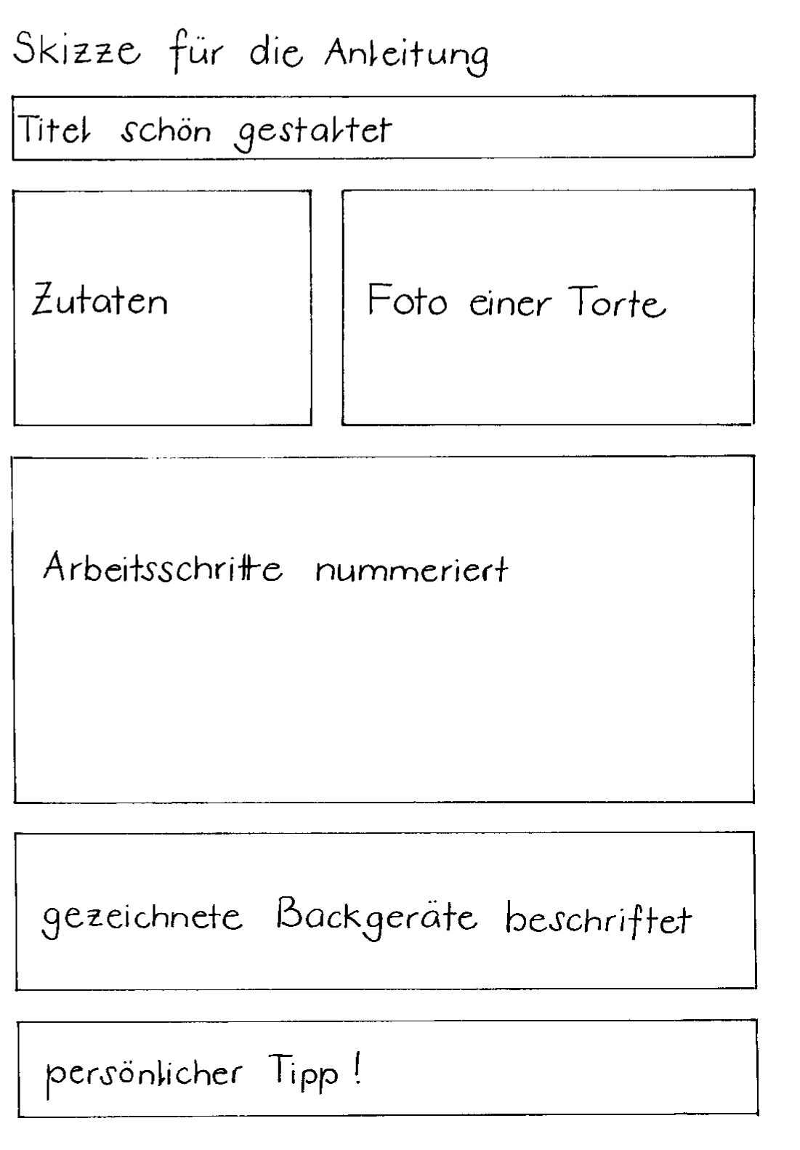
Überlege, was alles in die Anleitung muss, damit sie verständlich ist.
3. Schreibe die verschiedenen Teile für deine Anleitung. Korrigiere sie.
4. Besorge dir die passenden Bilder. Du kannst zeichnen oder auch deine Arbeitsschritte selbst fotografieren!
5. Klebe nun alle Texte und Bilder auf ein Blatt. Achte darauf, dass es übersichtlich und klar ist.
6. Sende deine Anleitung an deine Lehrperson

